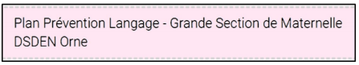
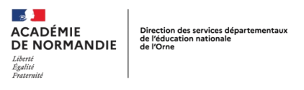

Mission Promotion Bilan de santé FICHE REPÉRAGE ENSEIGNANT
de la Santé adapté du BSEDS 5 à 6 ans
en faveur des Élèves Date : ….…… / ……….. / ……………..
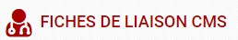


NOM et Prénom de l'élève : ………………………………………………………………………………….

Date de naissance : ….…… / ……….. / ……………..

- Élève connu de la MDPH : OUI □ NON □
- Élève pour lequel un suivi extérieur est déjà engagé : OUI □ NON □

si oui, avec quel partenaire : ………………………………………………………………………

COMPORTEMENT À L'ÉCOLE / ATTENTION
1 - Joue avec les autres durant la récréation : OUI □ NON □

2 - Exécute le travail scolaire prescrit : OUI □ NON □

3 - Est capable d'une attention : OUI □ NON □

LANGAGE
4 - Intervient verbalement dans la classe lorsqu'il est sollicité : OUI □ NON □

5 - Prononce correctement : OUI □ NON □

6 - Utilise systématiquement des déterminants
et des pronoms (en particulier, emploie le "je") : OUI □ NON □

7 - Utilise des subordonnées (qui, comme, parce que, …) : OUI □ NON □

MOTRICITÉ
8 - Est capable de découper une figure simple : en respectant globalement ses contours □
sans respecter les contours □
a généralement du mal à découper □

9 - Reproduit une figure géométrique : OUI □ NON □
(voir ci-après)

Demander à l'élève de recopier chaque figure dans la case correspondant :

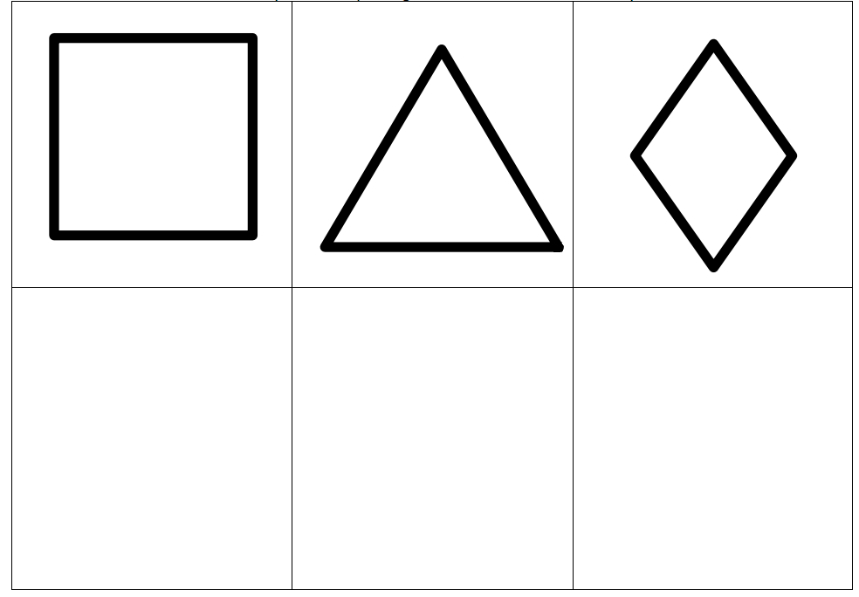

AIDES OU AMÉNAGEMENTS PÉDAGOGIQUES
10 - L'élève bénéficie-t-il de dispositions particulières en classe ? OUI □ NON □

si oui, précisez :

OBSERVATIONS ÉVENTUELLES

ÉCOLE : ……………………………………………………….……. NOM de l'enseignant(e) : ……………………………………………………….

